**Pokyny k zájezdu (MUHUGAME 2018)**

Termín Víkendového pobytu v Zóně s piknikem se blíží, a proto bychom Vám rádi poskytli doplňující informace.

**Místo:**

Rekreační středisko Netopýr

Jiřetín pod Jedlovou 320

<http://www.rsnetopyr.cz/?page_id=353>

**Cesta:**

Od České Lípy přes Svor, na kruhovém objezdu zahnout na Jiřetín pod Jedlovou. Druhá odbočka doleva (za fotbalovým hřištěm), potom u velkého parkoviště doprava k závoře. Neodbočovat hned za kruhovým objezdem, kde je oficiální cedule (cesta nevede na parkoviště, ale do zázemí). Bude označeno směrovkami.

**Příjezd k areálu a parkování:**

Trasa příjezdu do areálu bude označena směrovkami, pro příjezd zvolte tuto značenou trasu. Před vjezdem je velké betonové parkoviště, tam můžete nechat auto, nebo pokračovat dále přímo do areálu po cestě, u závory budete nasměrováni na parkovací místa na louce.

**Mapa:**

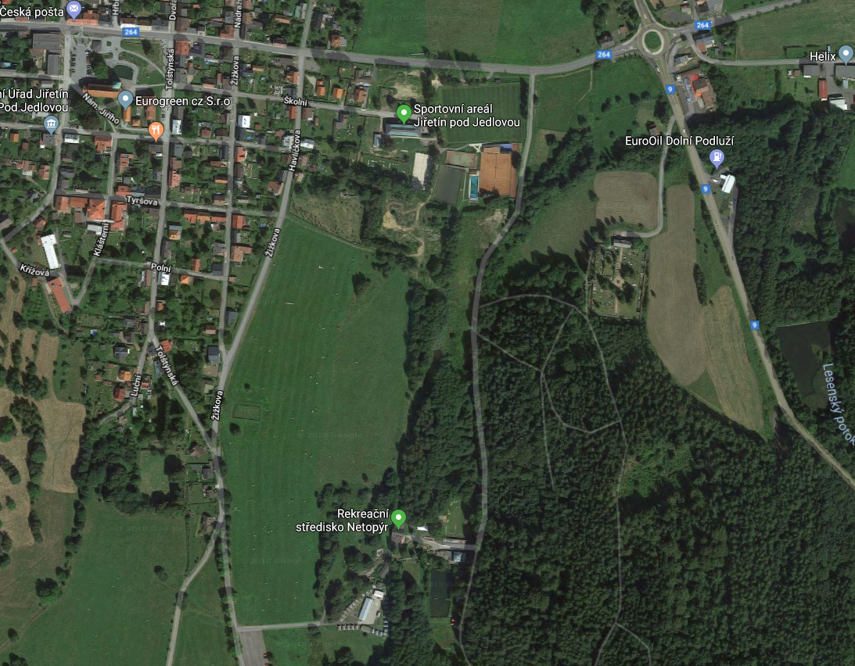

PŘÍJEZD OD PRAHY

JIŘETÍN POD JEDLOVOU

PARKOVIŠTĚ (VENKOVNÍ)

TUDY NE

ODBOČKA

PARKOVIŠTĚ (VNITŘNÍ)

**RS NETOPÝR**

**Časový harmonogram zájezdu:**

Příjezd účastníků – pátek 14.9. mezi 18:00-20:00, výdej večeří 18:00-20:00

Začátek pátečního společného programu cca ve 20:30.

Termíny sobotních prohlídek Zóny a další detaily budou oznámeny v pátek

Odjezd neděle 16.9. do 12:00

**Registrace týmů:**

Registrace týmů bude probíhat bezprostředně po příjezdu v areálu ve stanu na nádvoří mezi chatičkami. Jednotlivé týmy obdrží nutné materiály pro exkurzi, obálku se stravenkami pro tým, klíče od vybraného ubytování + informace o místě vyzvednutí povlečení.

**Ubytování a jídlo:**

Ubytováni budete dle objednávek a připraveného rozpisu, případné změny či stěhování bude řešit operativně koordinátor ubytování až po příjezdu všech týmů. Každý tým dostane stravenky dle své objednávky. Pro ty, kdo mají objednanou bezlepkovou stravu, prosím počítejte s tím, že k snídani RS nezajišťuje speciální pečivo a vezměte si své.

**Povinná výbava:**

- mobilní telefon, ideálně smartphone s přístupem na internet a dostatečným zdrojem energie a fotoaparátem (pro zaznamenání zážitků z exkurze)

- vhodné oblečení a obuv i pro případ nepříznivého počasí, jídlo a pití na cestu

- šátek, čepice, rukavice a teplé ponožky

- oblíbená knížka

- přezůvky (pro ubytované v budově nutnost, požadavek RS…)

**Doporučená výbava:**

- pravítko, úhloměr, buzola, lepidlo, nůžky, psací potřeby

- šifrovací pomůcky 🡪 například <https://chlyftym.cz/pomucky/>

- čelovka, lékárnička

Podrobnější pravidla budou k nalezení na webových stránkách hry a další detaily se dozvíte na místě. V případě nejasností či dotazů se ozvěte. Buďte připraveni na to, že v Zóně nefungují věci podle známých pravidel, proto můžete očekávat cokoliv ;)

**Kontakty na organizátory CK MUHUGAMES:**

792 245 960 (Lamy)

muhugame2018@gmail.com